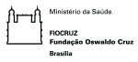 | Nome Nome  Departamento/área  Função/cargo  Tel.: +55 61 3329-****  nome.nome@fiocruz.br  www.fiocruzbrasilia.fiocruz.br  @fiocruzbrasilia

